张俊炜  资深律师·香港  +852 3976 8877  geoffrey.cheung@fangdalaw.com | 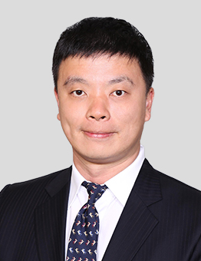
执业领域
张俊炜律师为方达律师事务所的香港公司业务资深律师，常驻香港办公室，主要执业领域涉及香港资本市场项目，包括香港首次公开招股、上市前可转换债券及股权投资、二次发行、私人并购项目以及香港公司公开收购。他在上市后公司治理及合规事宜亦拥有丰富经验。

近期代理的主要案件

- 上市项目：中信证券(H股)、SBI Holding Inc. (香港预托证劵) (第一家香港上市的日本证券公司)、Top Standard Corporation（香港GEM版）等
- 上市前投资项目：代表农银国际就认购两间拟于香港交易所主版上市的公司 的可交换及转换债券、代表投资基金或大型企业客户于汇富天下、小米、云南建投绿色高性能混凝土和长沙远大住宅工业集团的香港上市中作上市前投资、代表一所国际性音乐集团注资于一间中国在线音乐服务供货商等
- 常年法律顾问项目：中国农业银行(A+H股)、中国电信(H股)、上海石化(A+H股)、霸王国际、希玛眼科、嘉瑞国际、长城汇理、Top Standard Corporation等
- 股权及债劵发行项目：上海实业发行可转换债券、代表海通国际(承销商)为中渝置地控股进行供股项目、代表长城汇理进行供股项目等
- 私人及公开并购项目：中国电信向中国电信集团公司收购 CDMA 网络资产及相关负债、代表一所香港地产发展商出售位于上海的一所酒店(包括资产及业权)、出售一所台湾个人护理用品生产商予一国际个人卫生用品集团、代表长城汇理基金全面收购冠辉集团项目中代表冠辉集团并后续合规工作、出售中国的私募基金向控股股东收购西藏水资源控股部分股权、协助霸王国际的控股股东就有关遵守《香港公司收购守则》向香港证监会申请全面要约豁免等。 *包括加入方达前完成的项目
教育背景
- 多伦多大学，应用科学学士学位
- 香港中文大学，理学荣誉硕士学位
- 香港大学，英国以及香港法律课程，香港法律专业文凭
执业资格
- 香港特别行政区执业律师资格
- 英国特许工程师
- 项目管理专业人士资格认证
职业背景
- 在加入方达律师事务所之前，张律师曾在霍金路伟律师行及富而德律师事务所 两家国际知名律师事务所的香港办公室工作。

